《单片机原理及应用》模拟试卷
- 填空题（35分）
1、MCS-51的复位条件是 。复位后，CPU从 单元开始执行程序，PC= ，SP= ，PSW= 。
2、在下列情况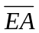引脚应接何种电平？
（1）只有片内ROM，= ；（2）只有片外ROM，= ；
（3）有片内、片外ROM，= ；（4）有片内ROM但不用，而用片外ROM，= 。
3、若PSW的内容为18H，则工作寄存器R0的地址是 H。
4、10根地址线可选 个存储单元，32KB存储单元需要 根地址线。
5、若8031单片机的晶振频率fosc＝12MHz，则时钟周期为 ，状态周期为 ，机器周期为 ，执行MUL AB指令需要时间为 。
6、8031单片机指令MOV是访问 ，最大范围为 ，MOVX是访问 ，最大范围为 ，MOVC是访问 ，最大范围为 。
7、指令POP B的源操作数是 ，是 寻址方式，目的操作数是 ，是
寻址方式。
8、已知SP=25H，PC=4345H，(24H)=12H，(25H)=34H，(26H)＝56H，当执行RET指令后，SP=
，PC= 。
9、当定时/计数器选定为定时器方式时，是对 进行计数，选定为计数器方式时，是对 进行计数。
10、MCS-51单片机的串行口有 种工作方式，其中方式0是 方式，它的波特率为 ，用 引脚传送数据，用 引脚输出同步时钟信号。

- 选择题 （正确答案在序号前打√，每小题1分，共10分）
1．单片机程序存储器的寻址范围是由程序计数器PC的位数决定的，MCS—51的PC为16位，因此其寻址范围是
(A) 4KB （B）64KB （C）8KB （D）128KB
2．PC的值是
（A）当前指令前一条指令的地址 （B）当前正在执行指令的地址
（C）下一条指令的地址 （D）控制器中指令寄存器的地址
3.以下运算中对溢出标志OV没有影响或不受OV影响的运算是
（A）逻辑运算 （B）符号数加减法运算
（C）乘法运算 （D）除法运算
4．假定设置堆栈指针SP的值为37H，在进行子程序调用时把断点地址进栈保护后，SP的值为
- 6H （B）37H （C）38H （D）39H
5．在MCS—51中
（A）具有独立的专用的地址线
（B）由P0口和P1口的口线作地址线
（C）由P0口和P2口的口线作地址线
（D） 由P1口和P2口的口线作地址线
6．在寄存器间接寻址方式中，指定寄存器中存放的是
（A）操作数 （B）操作数地址 （C）转移地址 （D）地址偏移量

7．执行返回指令时，返回的断点是
（A）调用指令的首地址 （B）调用指令的末地址
（C）调用指令下一条指令的首地址 （D）返回指令的末地址
8．假定（A）=83H，（R0）=17H，（17H）=34H，执行以下程序段
ANL A，#17H
ORL 17H，A
XRL A，@R0
CPL A
后，A的内容为
（A）CBH （B）03H （C）EBH （D）C8H
9．执行以下程序段
MOV R0，# data
MOV A，@R0
RL A
MOV R1，A
RL A
RL A
ADD A，R1
MOV @R0，A
后，实现的功能是
（A）把立即数data循环左移3次 （B）把立即数data乘以10
（C）把data单元的内容循环左移3次 （D）把data单元的内容乘以10

10．如在系统中只扩展一片Intel 2732（4KХ8），除应使用P0口的8条口线外，至少还应使用P2口的口线
（A）4条 （B）5条 （C）6条 （D）7条

三、判断题（正确打√,错误打ⅹ,每小题1分，共5分）
1．用户构建单片机应用系统，只能使用芯片提供的信号引脚。（ ）
2．程序计数器（PC）不能为用户使用，因此它就没有地址。（ ）
3．内部RAM的位寻址区，只能供位寻址使用而不能供字节寻址使用。（ ）
4．在程序执行过程中，由PC提供数据存储器的读/写地址。（ ）
5．80C51共有21个专用寄存器，它们的位都是可用软件设置的，因此是可以进行位寻址的。（ ）

四、指出下列程序的功能 （每小题5分，共10分）
1．
ORG 0200H
MOV DPTR,#1000H
MOV R0,#20H
LOOP: MOVX A,@DPTR
MOV @R0,A
INC DPTR
INC R0
CJNE R0,#71H,LOOP
SJMP $

程序功能：

2． ORG 0200H
MOV A，R0
ANL A，#0FH
MOV DPTR，#TAB
MOVC A，@A+DPTR
MOV R0,A
SJMP $
TAB: DB 30H,31H,32H,33H,34H,35H,36H,37H,38H,39H; 0~9的ASCⅡ码
DB 41H,42H,43H,44H,45H,46H ;A~F的ASCⅡ码

程序功能：

五、编程题(每小题10分，共30分)

  - 设有100个有符号数，连续存放在以2000H为首地址的存储区中，试编程统计其中正数、负数、零的个数并分别存放在30H、31H、32H单元中。

  - 编程将内部数据存储器20H~24H单元压缩的BCD码转换成ASCⅡ存放在于25H开始的单元。

3、设计一串行通信接收程序，将接收的16个数据存入片内50H～5FH中，串行口为方式1，波特率为1200bps，SMOD=0，fosc＝6MHz。

- 简答题 （每小题5分，共10分）
1．单片机复位的作用是什么？有几种复位方法？复位后单片机的状态如何（写出PC、PSW、SP、DPTR、P0、P1、P2、P3寄存器的状态值）？

2．何为单片机的中断系统？80C51单片机有几个中断源？CPU响应中断时，中断入口地址各是多少？

七、下图为8031扩展3片8K的程序存储器2764，图中硬件电路已经连接了一部分，请用片选法将剩下的相关硬件电路连接完成，并写出每一片2764的地址范围。（20分）
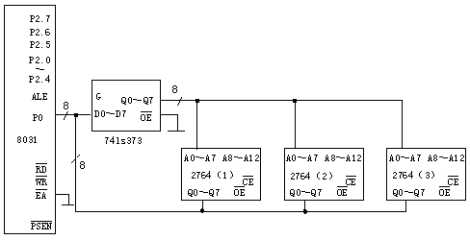

7-8 画出由8031扩展一片2764、一片6264、一片8155、一片0809及一片0832的接口电路框图，并给出所扩展的各个芯片的地址范围。

五、看图综合分析题（15分）：
1.下图是8031与外存储器的连接图1#6264（8K*8），2#2764（8k*8）
（1）1# 和2#芯片分别是什么类型的存储器
（2）此图的地址译码方式是什么?1#、2#芯片地址范围是什么？是否有重复地址?如果有重复地址请写出。
（3）如果要保证相同的存储容量1#芯片采用6116（2K*8）型芯片应采用多少片？
__
P2.7
P2.6
P2.5
P2.4~P2.0
G
A
B
Y0
__
Y1
__
Y2
P0.7~P0.0
ALE
CE
__
D7~D0
PSEN
____
RD
__
WR
__
A0~A12
1# 6264
WE
___
OE
__
D7~D0
PGM
___
2# 2764
CE
__
OE
__
EA
__
8031
A0~A12

六、阅读下图，回答问题:
（1）图中用了几种存储芯片？各存储芯片的容量为多大？
（2）扩展后存储器总容量为多少？单片机的EA引脚为什么要接地？
（3）图中采用了哪种片选方式？各块芯片的地址范围是什么？
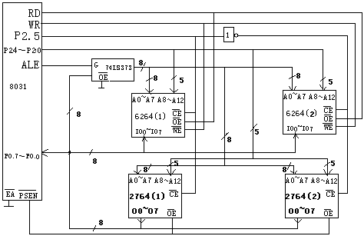

八、根据下图回答问题:（第（1）、（2）题各5分，第（3）题10分，共20分）
（1）图中用了几类存储芯片？扩展后存储器总容量为多少？
（2）图中采用了哪种片选方式？各块芯片的地址范围是什么？
（3）若在此系统中还扩展一块8255芯片，请设计并画出扩展8255的硬件连接图。

- 用一片6264(8K╳8的REM)和一片2764(8K╳8的ROM)为单片机扩展数据存储器和程序存储器，地址译码采用线选法。在下图中画出有关连接线，并给出6264和2764所占用的地址空间和你选择的各个芯片所使用的地址范围。(共20分)
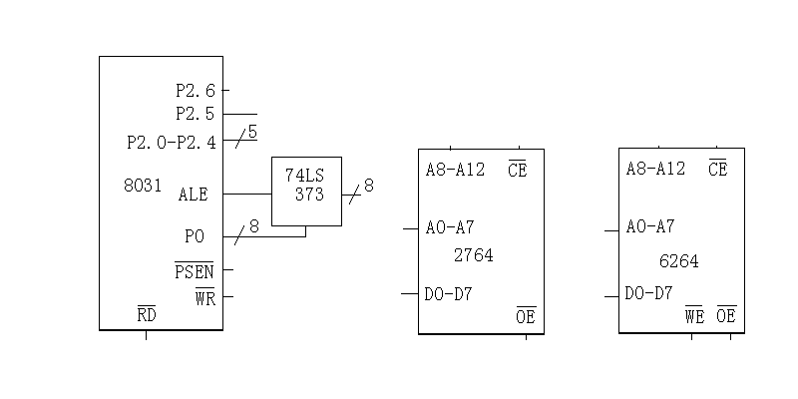

《单片机原理及应用》模拟试卷参考答案

一、填空题（35分）
1、在RST端保持至少2个机器周期的高电平，0000H，0000H，07H，00H
2、1,0,1,0
3、18H
4、1024，15
5、1/12us，1/6us，1us，4us
6、内RAM及FSR，256B，外RAM，64KB，ROM，64KB
7、SP，寄存器间接寻址，B，寄存器
8、23H，3412H
9、片内机器周期脉冲，片外脉冲
10、4，同步移位输入输出，fosc/12，RXD，TXD

二、选择题 （正确答案在序号前打√，每小题1分，共10分）
1．B 2. C 3. A 4. D 5. C
6. B 7. C 8. A 9. D 10.A

三、判断题（正确打√,错误打ⅹ,每小题1分，共5分）
1． （√ ）
2． （√ ）
3． （ⅹ ）
4． （ⅹ ）
5． （√ ）

四、指出下列程序的功能 （每小题5分，共10分）
1．
程序功能：把片外数据存储器1000H~1050H中的内容传送到片内数据存储器

20H~70H中。

2．
程序功能：利用查表的方法实现RO中的十六进制数转换为ASCⅡ码

五、编程题(每小题10分，共30分)
1、
参考程序：
MOV 30H,#0
MOV 31H,#0
MOV 32H,#0
MOV DPTR ,#2000H
MOV R1,#100
L4: MOVX A,@DPTR
INC DPTR
CJNE A,#0,L1
INC 32H
SJMP L2
L2: JC L3
INC 30H
SJMP L2
L3: INC 31H
L2: DJNZ R1,L4
SJMP $

2、
参考程序：注意压缩的BCD码为一个字节占两位BCD码。
ORG 0000H
MOV R7,#05H ；R7为转换字节数
MOV R0,#20H ；R0为源操作数地址
MOV R1,#25H ；R1为目的操作数地址
NE: MOV A,@R0
ANL A,#0FH ；先取低位BCD码
ADD A,#30H ；将BCD码转换成ASCⅡ码
MOV @R1,A
INC R1
MOV A,@R0
ANL A,#0F0H ；取高位BCD码
SWAP A ；半字节交换
ADD A,#30H ；将高位BCD码转换成ASCⅡ码
MOV @R1,A
INC R0
INC R1
DJNZ R7,NE
SJMP $
END

3、
T1工作方式2：
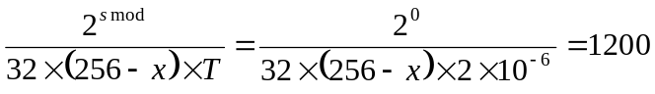，x＝243＝f3h
MOV TMOD,#00100000B
MOV SCON,#01010000B
MOV PCON,#00H
MOV TH1,#0F3H
MOV TL1,#0F3H
CLR ES
MOV R7,#16
MOV R0,#50H
SETB TR1
WAIT: JNB RI,WAIT
CLR RI
MOV @R0,SBUF
INC R0
DJNZ R7,WAIT

六、简答题 （每小题5分，共10分）

1． 答： （1） 复位的作用是使CPU和系统中其它部件都处于一个确定的初始状态，并从这个状态开始工作。
（2）复位方法有上电自动复位和按键手动复位
（3）复位后单片机的状态为：PC=0000H、PSW=00H、SP=07H、DPTR=0000H、P0、P1、P2、P3各为FFH

2． 答： （1）中断：程序执行过程中，允许外部或内部事件通过硬件打断程序的执行，使其转向为处理外部或内部事件的中断服务程序中去；完成中断服务程序后，CPU继续执行原来被打断的程序。
(2) 80C51单片机有5个中断源，分别是INT0、INT1、T0、T1和串行中断。
（3）CPU响应中断时，中断入口地址如下：
中断源 入口地址
INT0 0003H
INT1 000BH
T0 0013H
T1 001BH
串行中断 0023H

七、（20分）
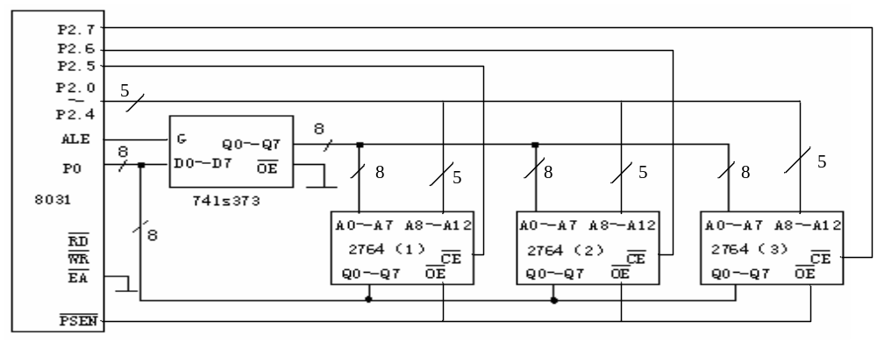
地址范围：
(1)：c000h～dfffh
(2)：a000h～bfffh
(3)：6000h～7fffh

五、综合看图分析题（15分）
（1） 1#是RAM（2分） ;2#是ROM（2分）
（2） 全译码方式（2分）；1# 地址范围 0000H~1FFFH（2分）, 2#地址范围2000H~3FFFH（2分）；没有重复地址（2分）
（3） 用6116芯片用4片（3分）

六、 答：(1)图中用了两种芯片：2764 ROM芯片和6264 RAM芯片，它们的容量均为8K字节。 4分
(2)扩展后ROM的容量为16KB，扩展后RAM的容量为16KB。 4分
EA引脚为片外程序存储器选通信号，因为8031单片机无片内ROM，所以EA引脚无条件接地。 2分
(3)图中采用了线选方式实现片选。 2分
2764(1)芯片和6264(1)芯片的地址范围均为：0000H～1FFFH. 3分
2764(2)芯片和6264(2)芯片的地址范围均为：2000H～3FFFH. 3分

八、解答：(1)图中用了两种芯片：2764 ROM芯片和6264 RAM芯片，它们的容量均为8K字节。扩展后ROM的容量为16KB，扩展后RAM的容量为16KB。 5分
(2) 图中采用了线选方式实现片选。2764(1)芯片和6264(1)芯片的地址范围均为：0000H～1FFFH.2764(2)芯片和6264(2)芯片的地址范围均为：2000H～3FFFH. 5分
(3)扩展的8255的硬件连接图如下图所示： 10分
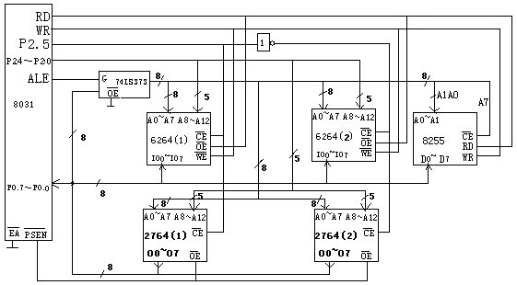

- 用一片6264(8K╳8的REM)和一片2764(8K╳8的ROM)为单片机扩展数据存储器和程序存储器，地址译码采用线选法。在下图中画出有关连接线，并给出6264和2764所占用的地址空间和你选择的各个芯片所使用的地址范围。(共20分)

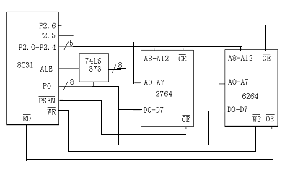
2764：0000H~0FFFH 6264：0000H~0FFFH
4000H~4FFFH 2000H~2FFFH
8000H~8FFFH 8000H~8FFFH
C000H~CFFFH A000H~AFFFH

